Sennheiser ew G4 und LSP 500 PRO
Das Dreamteam im Einsatz bei active blue

Bremen/Wedemark, 8. Juli 2019 – Die in Bremen beheimatete active blue GmbH & Co. KG hat zwölf Sennheiser ew 300 G4 Drahtlossysteme erworben. Die angeschafften Sets beinhalten neben EM 300-500 G4 True-Diversity-Receivern jeweils einen SKM 300 G4-S Handsender und einen SK 300 G4-RC Taschensender. Geschäftsführer Andreas Beer bescheinigt den Sets ein attraktives Preis-Leistungs-Verhältnis sowie eine sinnvolle Konzeption „am Puls der Zeit“. Weitere Sendestrecken aus der Sennheiser ew G4 Serie sollen das bei active blue verfügbare Sennheiser-Sortiment bereits in Kürze erweitern; Andreas Beer spricht von „sehr guten Erfahrungen“ und einer „hohen Nachfrage“. Der Meister für Veranstaltungstechnik, der in Bremen den Studiengang „Management im Handel“ absolviert hat, erläutert: „Aus kaufmännischer Sicht ist es in der Vermietung von Vorteil, Kunden ein Markenprodukt zu einem vorteilhaften Preis anbieten zu können. Die neuen ew G4 Systeme klingen nicht nur exzellent, sondern weisen auch viele Ausstattungsmerkmale auf, die sonst nur in der deutlich teureren Sennheiser 2000er-Serie zu finden sind.“ Neben den neuen ew G4 Sytemen setzt active blue bereits auf 16 Strecken der Sennheiser Digital 6000 Serie.

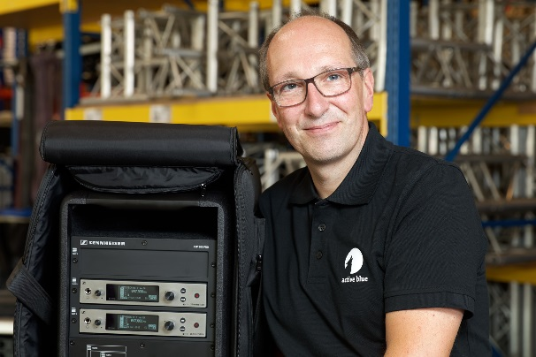 | Geschäftsführer von active blue, Andreas Beer

Sennheiser ew G4: Neues kommt, Bewährtes bleibt
Ein wichtiges Argument für die Anschaffung der Sennheiser ew 300 G4 Drahtlossysteme war laut Andreas Beer die gegenüber den Vorgängermodellen deutlich erweiterte Schaltbandbreite von bis zu 88 MHz. Der weit ausgedehnte Frequenzbereich für die drahtlose Übertragung von Audiosignalen garantiert Zukunftssicherheit in Zeiten zunehmender Frequenzknappheit – bis zu 32 (!) Kanäle können bei ew 300 G4 parallel betrieben werden. Andreas Beer weist explizit auf die Möglichkeit hin, die Sendeleistung in drei Schritten zwischen 10, 30 und 50 Milliwatt umzuschalten, sodass sich mit ew 300 G4 Systemen auch größere Distanzen problemlos überbrücken lassen und in kritischen HF-Umgebungen sichere Verbindungen zu Stande kommen.

Ein wichtiges Argument für die Anschaffung der Sennheiser ew 300 G4 Drahtlossysteme  ist die deutlich erweiterte Schaltbandbreite von bis zu 88 MHz | 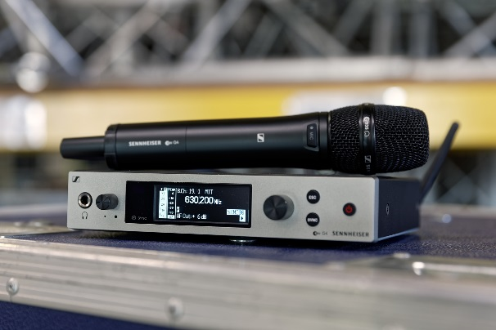

Sennheiser bietet unter der Bezeichnung evolution wireless (ew) seit vielen Jahren Drahtlossysteme an, die sich durch eine besonders einfache Handhabung sowie einen herausragend guten Sound auszeichnen und als eine Art De-facto-Standard für die drahtlose Übertragung von Audiosignalen gelten. Seit Anfang 2018 ist unter der Bezeichnung ew G4 die neueste Generation erhältlich – Bewährtes wurde beibehalten, neue Features wurden integriert und mit von Anwendern gewünschten Features in stimmigen Paketen zusammengefasst, die sich durch ein hervorragendes Preis-Leistung-Verhältnis auszeichnen. Die neue ew G4 Serie ist zu vorangegangenen Sennheiser ew Produktlinien kompatibel, sodass bestehende Nutzer vorhandenes Zubehör sowie ältere Geräte weiterhin anwenden und ihre Systeme Schritt für Schritt erweitern können. Bei fest installierten Setups empfiehlt sich die Sennheiser Control Cockpit Software als ideales Tool für die einfache Handhabung, Steuerung und Wartung von ew 300 G4-Systemen. In mobilen Anwendungen sowie beim Einsatz auf Bühnen ist der Sennheiser Wireless Systems Manager (WSM-Software) die perfekte Wahl.

Anwender können sich beim neuen Empfänger EM 300-500 G4 unter aanderem über ein kontraststarkes, sich automatisch an die aktuellen Lichtverhältnisse anpassendes OLED-Display freuen. Hinzu kommen ein in der Praxis ungemein praktisches Menü-Drehrad, eine blaue Sync- und eine rote Warn-LED sowie eine von vielen ew G3 Anwendern schon lange ersehnte Escape-Taste, welche die Bedienung erheblich vereinfacht und beschleunigt. Detaillierte Infos zu den vielfältigen Ausstattungsmerkmalen sind auf der Sennheiser Website (https://de-de.sennheiser.com/wireless-mikrofone-system-evolution-g4) zu finden.

Perfektes Paar mit einfachem Pairing
Die neu angeschafften Empfänger werden bei active blue derzeit vorrangig in Kombination mit kabellosen Sennheiser LSP 500 PRO Lautsprechersystemen eingesetzt, welche sich als nützliche Tools für Veranstaltungen jeder Art und Größe erwiesen haben.

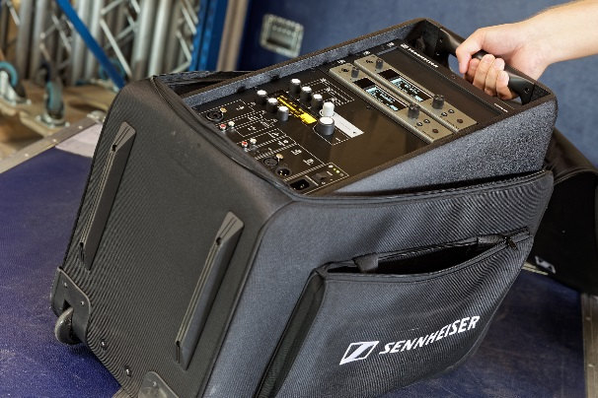 | Perfektes Zusammenspiel und mobil einsetzbar:  LSP 500 Pro mit den neuen Sennheiser ew G4 Funkmikrofonsystemen

Der Sennheiser LSP 500 PRO ist ein Musterbeispiel für perfekte Konnektivität: Bis zu drei Erweiterungsschächte für 9,5“-Receiver wie den EM 300-500 G4, Musik-Streaming über Bluetooth und eine eingebaute USB-Schnittstelle mit Player/Recorder-Funktion sind Teil der zeitgemäßen Ausstattung. Der flexibel einsetzbare, äußerst robuste Zweiwege-Lautsprecher kann unabhängig vom Stromnetz betrieben werden: Zwei Akkuschächte lassen sich mit Sennheiser LBA 500 Lithium-Ionen-Akkus bestücken – im laufenden Betrieb wird dabei nur eine der beiden Kraftzellen genutzt, sodass ein fliegender Wechsel („Hotswap“) möglich ist. Die Betriebszeit mit zwei Akkus beziffert Sennheiser mit rund sechs Stunden, womit auch längere Veranstaltungen problemlos begleitet werden können, falls nur ein einzelner LBA 500 verfügbar sein sollte. Die drahtlose Steuerung von bis zu 20 LSP 500 PRO ist über ein Apple iPad oder mithilfe von Windows-Devices möglich.

Oft sind akkubetriebene Lautsprecher der einzig gangbare Weg | 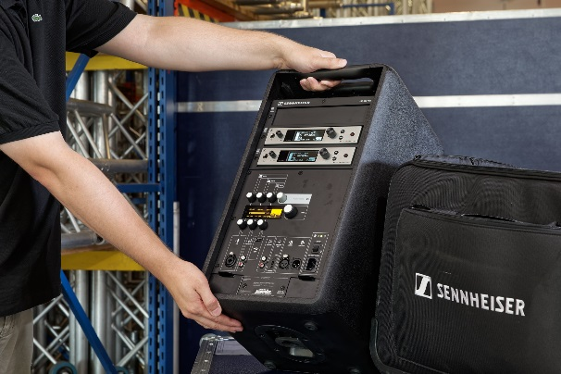
„Anfangs habe ich die Vorzüge von mit Akkus betreibbaren Lautsprechern ein wenig unterschätzt“, räumt Andreas Beer offen ein. „Inzwischen ist es jedoch so, dass die Vorteile in ganz unterschiedlichen Zusammenhängen klar auf der Hand liegen. Es ist wirklich sehr praktisch, keine Leitungen verlegen zu müssen: Bei anspruchsvollen Veranstaltungen stören Kabel das Gesamtbild nicht mehr, das lästige Abkleben entfällt, potenzielle Stolperfallen für Gäste entstehen erst gar nicht, und der Aufbau nimmt insgesamt weniger Zeit in Anspruch. Nicht zu vergessen: Sofern sich keine Stromanschlüsse in der Nähe befinden oder von bewegten Objekten aus beschallt werden soll, sind akkubetriebene Lautsprecher der einzig gangbare Weg. Konsumenten, die beispielsweise in ihren Wohnungen kabellose Streaming-Systeme nutzen, fragen immer wieder zu Recht, warum man derart praktische Lösungen nicht einfach auch in einem größeren Kontext bei Veranstaltungen einsetzen sollte.“

Die Kombination aus LSP 500 PRO und ew G4 erweist sich in der Praxis nicht nur bezüglich des Klangs als überzeugend, sondern auch die besonders einfache Handhabung begeistert auf ganzer Linie. Andreas Beer lobt die Vorzüge der neu implementierten Sync-Funktion, welche die Synchronisation zwischen Sender und Empfänger bei Sennheiser ew G4 Systemen zu einem Kinderspiel macht: „Wenn wir unsere LSP 500 PRO mit integrierten Funkempfängern für kleinere Veranstaltungen vermieten, gibt es nach einer kurzen Einweisung keine Fragen zur Handhabung mehr“, hat Beer festgestellt. „Selbst im Betrieb von Drahtlossystemen unerfahrene Kunden bekommen das Pairing auf Anhieb hin – ein Knopfdruck genügt!“

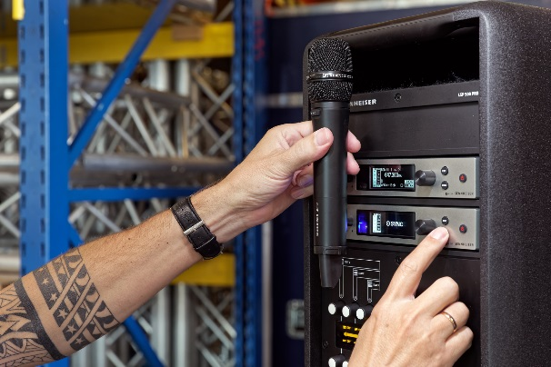 | Das Pairing von Handsender und Empfänger ist bei der ew G4 Serie kinderleicht

Mit einem Sender aus der ew Serie lassen sich ohne Zusatzgeräte gleich mehrere Empfänger adressieren, sodass LSP 500 PRO Lautsprechersysteme an strategisch sinnvollen Positionen in einer Location verteilt werden können. „Auf diese Übertragungsmöglichkeit habe ich händeringend gewartet, da wir bei active blue sehr oft mit derartigen Aufgaben konfrontiert werden“, erklärt Andreas Beer. „In der Praxis funktionieren die Sennheiser LSP 500 PRO mit integrierten EM 300-500 G4 True-Diversity-Receivern hervorragend – man muss sich keine Sorgen um die Übertragung machen und ist absolut flexibel!“

Bravouröser Service
Zum Kundenservice von Sennheiser befragt, gibt Andreas Beer eine überraschende Antwort: „Service ist ein schlechtes Stichwort, denn den Service muss ich bei Sennheiser so gut wie nie in Anspruch nehmen – die Produkte gehen schlichtweg nicht kaputt …“ (lacht) „Wenn doch einmal ein Kleinteil wie etwa ein Schalter aufgrund unsachgemäßer Handhabung ausfallen sollte, kann ich den Sennheiser Service einfach nur als bravourös bezeichnen: Bei keinem anderen Hersteller habe ich bislang derart schnelle Reaktionen erlebt, und der für active blue zuständige Sennheiser Außendienstmitarbeiter Thomas Holz steht uns bei Bedarf jederzeit mit Rat und Tat zur Seite. Wenn tatsächlich einmal Not am Mann sein sollte, weiß ich, dass ich mich zu einhundert Prozent auf Sennheiser verlassen kann!“

Über Sennheiser
Die Zukunft der Audio-Welt zu gestalten und für Kunden einzigartige Sound-Erlebnisse zu schaffen – dieser Anspruch eint Sennheiser Mitarbeiter und Partner weltweit. Das 1945 gegründete Familienunternehmen ist einer der führenden Hersteller von Kopfhörern, Lautsprechern, Mikrofonen und drahtloser Übertragungstechnik. Seit 2013 leiten Daniel Sennheiser und Dr. Andreas Sennheiser das Unternehmen in der dritten Generation. Der Umsatz der Sennheiser-Gruppe lag 2018 bei 710,7 Millionen Euro. www.sennheiser.com

Lokaler Kontakt

Stefan Peters
stefan.peters@sennheiser.com
+49 0(5130) 600 – 1026

